**30) Prozentwert- und Zinsberechnungen**

Taschenrechner ok, alle Aufgaben schriftlich rechnen; pro Aufgabe 1 P

1. Ein Hemd kostet normal 80 €. Der Preis wurde um 20% heruntergesetzt. Was kostet das Hemd jetzt?
2. Von 2000 € Lohn werden 20 % für die Sozialversicherung und 15 % für die Steuern abgezogen. Was bleibt Netto übrig?
3. Mit der Bahncard 25 muss man 25% weniger zahlen. Der Normalpreis für eine Fahrt beträgt 84,60 €. Wie hoch ist der neue Fahrpreis mit Bahncard 25?
4. Mohammed erhält für sein Sparkonto mit 12.000 € nur 0,4 % Zinsen im Jahr.  
   Wie viel Zinsen bekommt er jährlich?
5. Tim muss für einen 4000 € -Kredit 6 % Zinsen pro Jahr zahlen. Er kann den Kredit aber bereits nach 6 Monaten zurückzahlen. Wie viel Zinsen muss er zahlen?
6. Bei einer Verkehrskontrolle von 650 Fahrzeugen wurden bei 12 % der Fahrzeuge Mängel festgestellt. Wie viele Fahrzeuge hatten Mängel?
7. In einer 1,5 Liter Limonadenflasche sind folgende Angaben auf dem Etikett.  
     
     
     
     
     
     
   a) Wie viel Gramm Zucker sind in der ganzen Flasche dieses Getränks?  
     
     
     
     
     
     
     
   b) Wie viel Prozent des von der WHO empfohlenen Tagesbedarfes sind das?



1. Bei einem Autofahrer stellt die Polizei 1,6 ‰ (Promille) Alkoholgehalt im Blut fest. Wie viele Milliliter Alkohol sind in dem Blut des Fahrers, wenn er insgesamt etwa 6000 ml Blut in seinem Körper hat?
2. Bei den Bundestagswahlen 2017 erhielt die SPD 20,5% der 46.389.615 gültigen Stimmen.   
   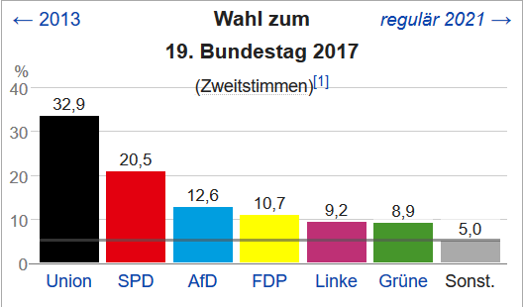  
   a) Wie viele Menschen wählten die SPD?  
     
     
     
     
     
     
     
     
   b) Wie viele Stimmen entsprechen 1%

Ergebnis  
Prozentwert und Zinsen ____P von 10 P = _____%